

FORMULARIO PARA INSTITUTO, BACHILLERATO, MAESTRÍA O DOCTORADO EN TEOLOGÍA, CULTURA BÍBLICA HEBREA O CIENCIAS BÍBLICAS

Información Personal
Nombre(s) y Apellido(s)
Dirección
Teléfono | ( ) - | Edad
Fecha de Nacimiento |  | Lugar




Estado Civil
CasadoSolteroOtro





Programa a Cursar
InstitutoBachilleratoMaestríaDoctorado


Otro _________________
Ha tenido alguna vez entrenamiento teológico en un Instituto Bíblico o Colegio Universitario?
Seminario o Curso por correspondencia?
Sí
No
Si su respuesta es SÍ, por favor haga una descripción:

.
¿PROFESA ALGUNA FE? SÍ ___NO___
¿ES MIEMBRO DE ALGUNA CONGREGACIÓN RELIGIOSA? SÍ _____ NO ____
Membresía en una Iglesia
Nombre de la Iglesia
Dirección |  | Teléfono | ( ) -

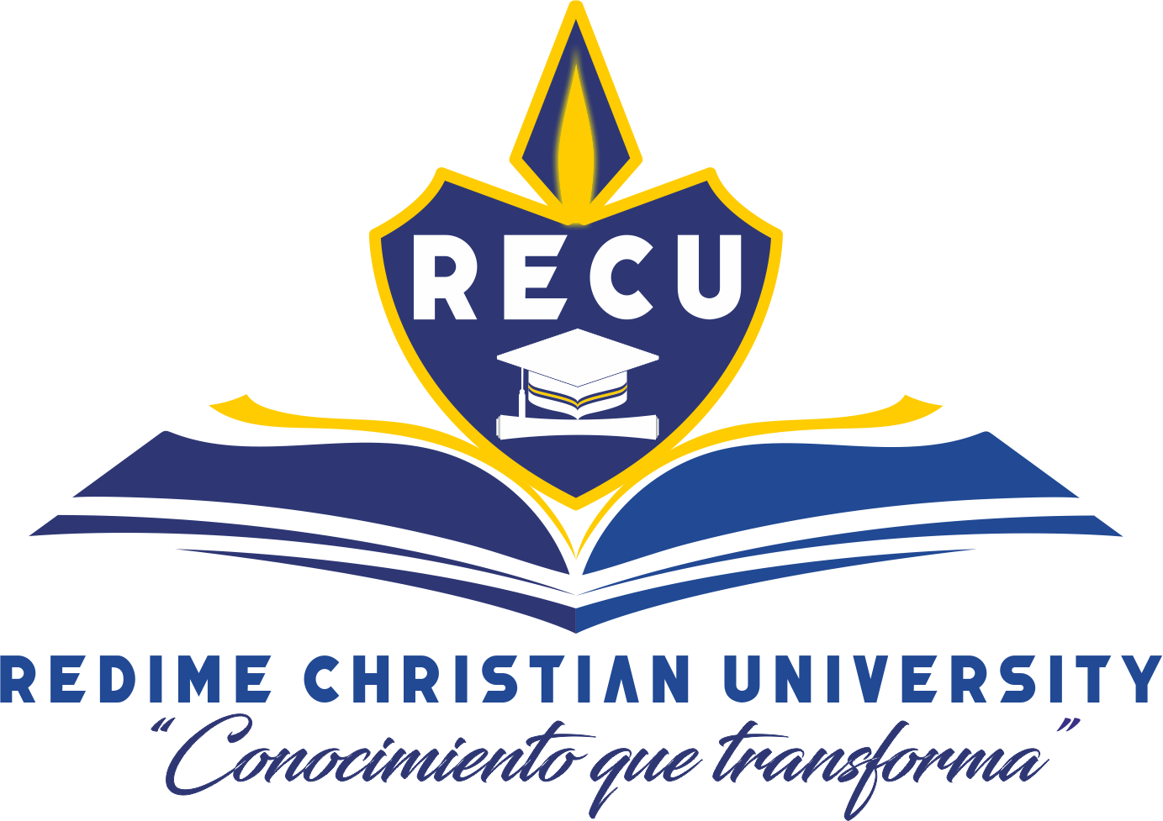
EN CASO DE SER CRISTIANO:
Experiencia como Cristiano
Cuánto tiempo tiene de haber recibido a Jesucristo como su Salvador?

Describa brevemente su experiencia de salvación y qué es lo que usted cree que demanda la Biblia:
. Describa brevemente su condición actual de madurez espiritual:
.
En qué ministerio usted está participando?
.

Planes de Ministerio/Vocación
Por qué desea usted asistir al RECU, y específicamente cómo intenta poner al servicio de Cristo y de su Iglesia el entrenamiento recibido a través de RECU?

.
Declaro que de acuerdo con mis conocimientos y creencias, la información en esta solicitud es
verdadera y correcta y me comprometo a que, en caso de ser aceptado como estudiante, observar y obedecer las normas y reglamentos internos de RECU.

Entiendo que esta solicitud será revisada por el equipo de admisión y que seré llamado para una entrevista personal.

Si fuere aceptado como estudiante, entiendo que podría ser retirado el derecho de continuar en RECU a discreción del equipo directivo del mismo, por razones de indisciplina o de otra índole, cuando se determine que no es sabio para mí o para RECU que siga yo participando en este. Estoy de acuerdo que de ser retirado por las razones antes mencionadas no tendré reembolso alguno tanto de matrícula como pagos adicionales realizados.
X Fecha / /
Firma
Sólo para uso de oficial de admisión
Yo Director(a) apruebo a como estudiante
de RECU y afirmo que cumple con los requisitos que exige dicha institución para el siguiente programa:
Instituto
Bachillerato
Maestría
Doctorado
Año
Semestre
X
Fecha / /

